EVIDENCIA DE DESEMPEÑO - CODIFICACIÓN DE MÓDULOS DEL SOFTWARE SEGÚN REQUERIMIENTOS DEL PROYECTO

GA7-220501096-AA2-EV01

Por:

ALEJANDRO HERNAN AVILA CUELLAR

CENTRO DE LA TECNOLOGÍA DEL DISEÑO Y LA PRODUCTIVIDAD EMPRESARIAL

REGIONAL CUNDINAMARCA – SENA – GIRARDOT

ANALISIS Y DESARROLLO DE SOFTWARE

FICHA 2758347

GIRARDOT 12-09-2024

TABLA DE CONTENIDO

1. INTRODUCCION………………………………………………………………………………..3

2. OBJETIVOS……………………………………………………………………………………...4

3. DESARROLLO DE LA EVIDENCIA…………………………………………………………5-9

4. CONCLUSIONES………………………………………………………………………………10

5. REFERENCIAS BIBLIOGRÁFICAS………………………………………………………….10

1. INTRODUCCION

En el mundo del desarrollo de software, la capacidad de interactuar con bases de datos es fundamental. Gracias a Java Database Connectivity (JDBC), los programadores pueden conectar sus aplicaciones Java a bases de datos de manera eficiente y eficaz. Este trabajo se centra en la codificación de módulos que permiten esta conexión, explorando los pasos necesarios para realizar operaciones básicas como la inserción, consulta, actualización y eliminación de datos en una base de datos MySQL. A lo largo de esta actividad, no solo se profundizó en aspectos técnicos, sino que también se destacó la importancia de seguir un proceso estructurado mediante herramientas de versionamiento.

2. OBJETIVOS

OBJETIVO GENERAL

El propósito principal de este trabajo es desarrollar un módulo en Java que permita conectar y manipular datos en una base de datos MySQL utilizando JDBC, asegurando que se implementen correctamente las operaciones fundamentales que toda aplicación necesita.

OBJETIVOS ESPECIFICOS

Instalar y Configurar MySQL y JDBC: Comenzar por descargar e instalar MySQL, así como el conector JDBC, para establecer una comunicación fluida entre nuestra aplicación Java y la base de datos.

Crear una Base de Datos y una Tabla: Configurar una base de datos en MySQL y crear una tabla específica que almacene la información relevante para nuestro proyecto.

Implementar la Clase de Conexión: Escribir una clase en Java que se encargue de gestionar la conexión a la base de datos, utilizando JDBC para abrir y cerrar conexiones de manera eficiente.

Realizar Operaciones CRUD: Desarrollar métodos en Java que nos permitan llevar a cabo las operaciones de creación, lectura, actualización y eliminación de registros en la base de datos.

3. DESARROLLO DE LA EVIDENCIA

* 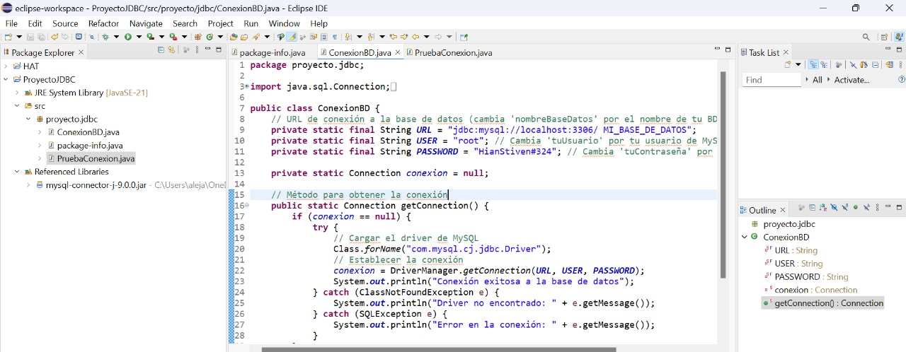Se hace la configuración general con el usuario, contraseña y ruta del proyecto a realizar desde ECLIPSE y la conexión de la base de datos con MYSQL.
* Se hace la prueba de conexión y se valida que la conexión sea exitosa con la base de datos del proyecto.jdbc

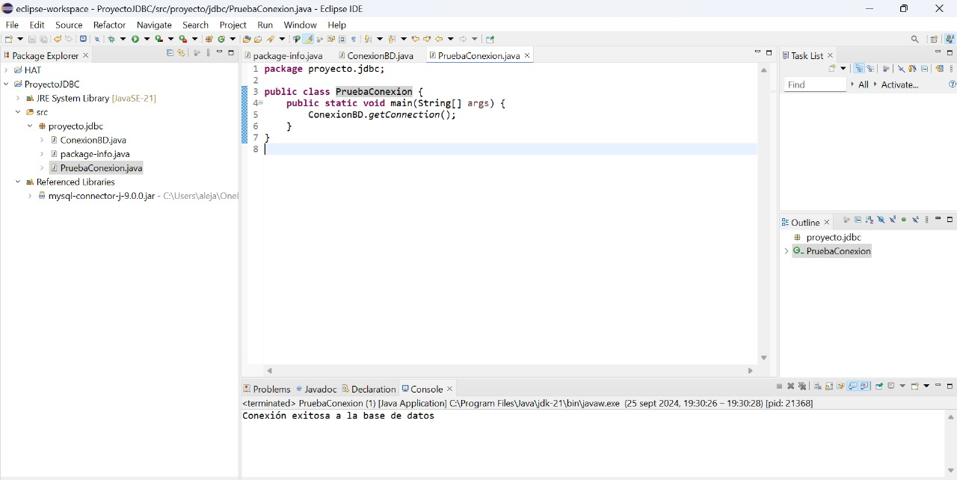

* Se hace la descarga y la configuración del conector JDBC para MYSQL y se agrega al proyecto.

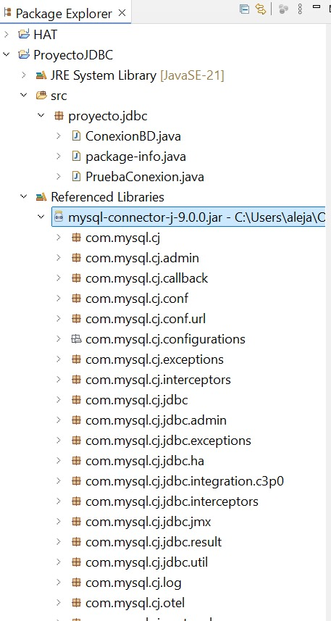

* Se hace la creación de una tabla de productos para nuestro proyecto.

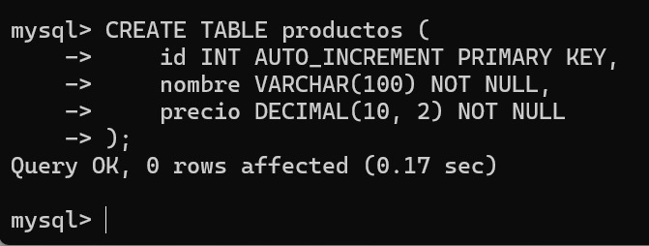

* Captura de la ejecución de los comandos de prueba.

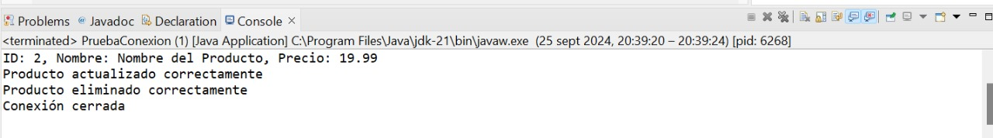

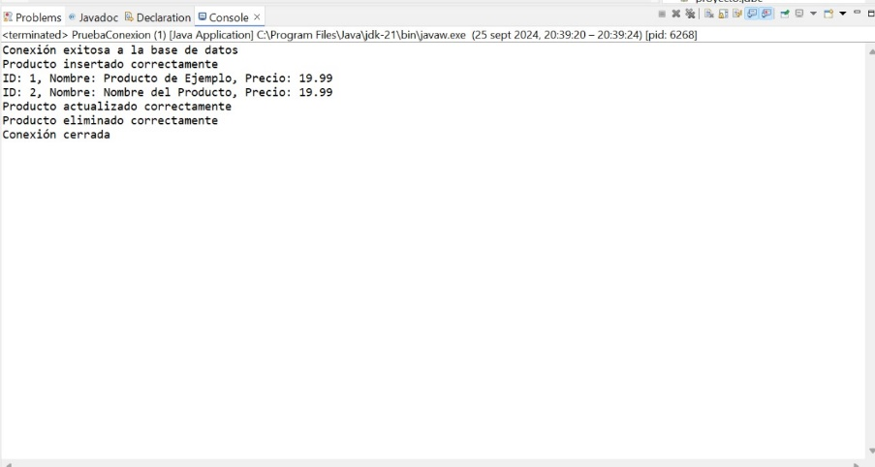

* Proceso de ejecución de código en la fase  CRUD

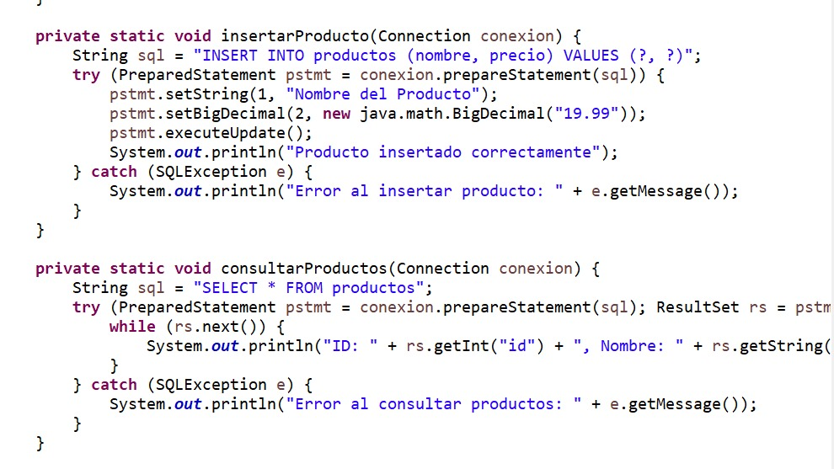

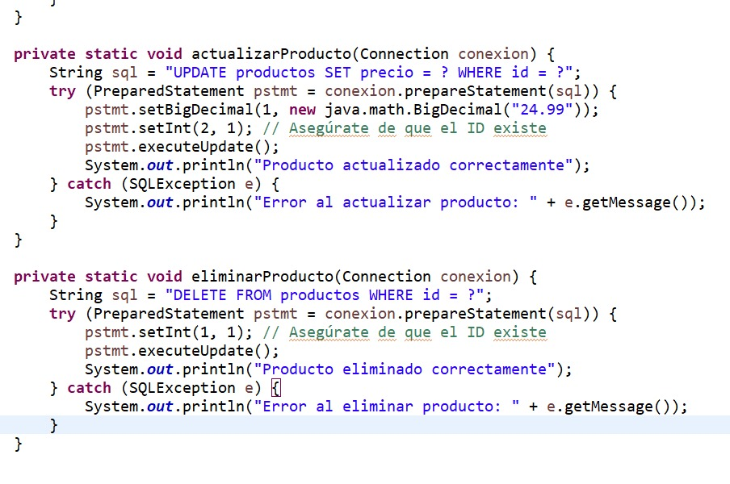

* 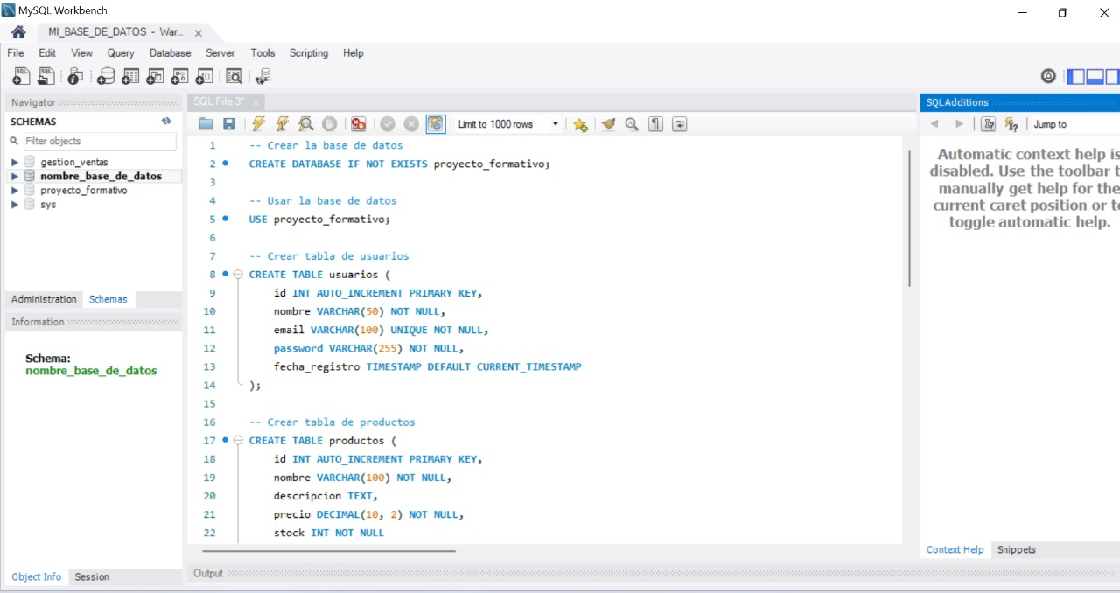Captura de base de datos
* Acá mostramos la tabla de nuestra base de datos después de realizar nuestra decodificación

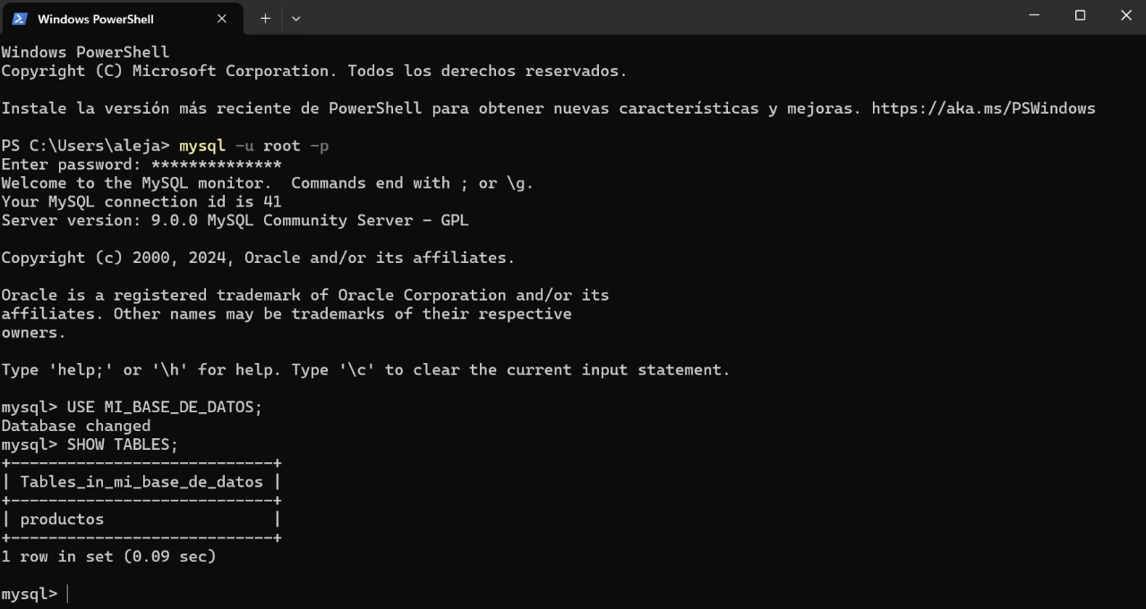

4. CONCLUSIONES

La actividad realizada ha sido una experiencia enriquecedora que nos ha permitido comprender la importancia de JDBC en la creación de aplicaciones Java que requieren manipulación de datos. Al implementar conexiones y operaciones CRUD, hemos adquirido habilidades prácticas en la gestión de datos, así como en la resolución de problemas que pueden surgir durante el desarrollo. Además, el uso de herramientas de versionamiento ha sido clave para mantener nuestra estructura de trabajo organizada y eficiente. Este proyecto no solo ha reforzado nuestras capacidades técnicas, sino que también ha sido un paso importante hacia el desarrollo de soluciones más complejas en el futuro.

5. REFERENCIAS BIBLIOGRAFICAS

* Oracle. (n.d.). JDBC Overview. Recuperado de Oracle JDBC
* MySQL. (n.d.). Documentación de MySQL. Recuperado de MySQL
* Deitel, P. J., & Deitel, H. M. (2018). Java: How to Program. Pearson Education.
* Horstmann, C. S., & Cornell, G. (2013). Core Java Volume I–Fundamentals. Prentice Hall.